Generar Vistas

Objetivo: Establecer el procedimiento correcto para generar automáticamente las vistas de las piezas de un tanque en Autodesk Inventor, así como ejecutar el proceso de acotado, renombrado y guardado de hojas mediante el script generador_vistas.py, asegurando que el flujo se ejecute de forma completa y sin errores operativos.
Esta instrucción aplica al personal que deba generar planos descompuestos de un tanque a partir del archivo de dibujo base denominado MACHOTE PLANOS, utilizando Autodesk Inventor y el entorno de Python configurado para este proyecto.

Es responsabilidad del usuario:
- Verificar que los archivos necesarios se encuentren abiertos antes de ejecutar el script.
- Confirmar que el archivo activo en Inventor sea MACHOTE PLANOS.
- Ejecutar el script correcto desde Python.
- Atender el mensaje emergente de Inventor al finalizar la generación de vistas.
- No interrumpir el proceso mientras se realiza el acotado, renombrado y guardado automático.

Requisitos previos
Antes de iniciar, el usuario debe asegurarse de cumplir con las siguientes condiciones:
- Tener acceso a la carpeta de trabajo ubicada en Música > Planos.
- Contar con Autodesk Inventor abierto y funcional.
- Tener disponible el archivo del tanque del cual se desea generar la documentación.
- Tener disponible el archivo MACHOTE PLANOS.
- Tener acceso al entorno de Python desde el cual se ejecuta el script generador_vistas.py.

Procedimiento
- Abrir el explorador de archivos.
- Ingresar a la carpeta Música.
- Dentro de dicha ubicación, localizar y abrir la carpeta Planos.
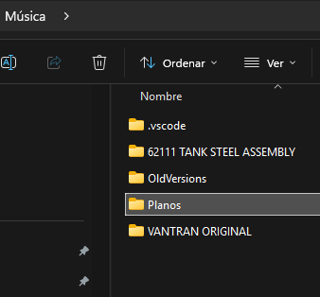
Esta carpeta contiene los archivos base requeridos para el proceso automático de generación de planos.
- Dentro de la carpeta Planos, localizar el archivo denominado MACHOTE PLANOS.
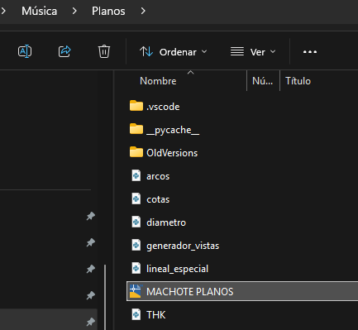
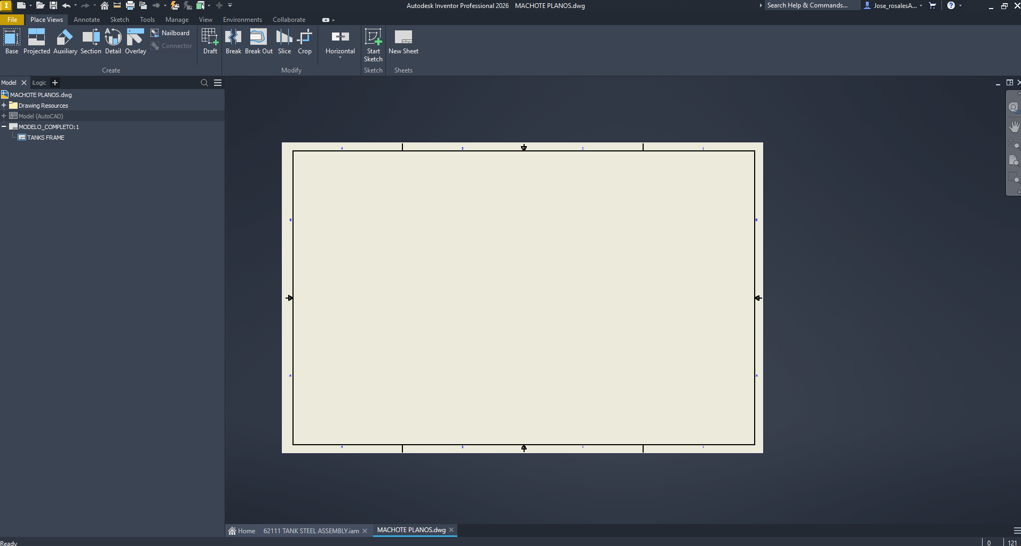
- Abrir dicho archivo en Autodesk Inventor.

Este archivo funciona como plantilla o base de trabajo sobre la cual el sistema generará las vistas, aplicará cotas, renombrará hojas y realizará el guardado correspondiente.
- Localizar el archivo del tanque del cual se desean generar las vistas.
- Abrir el archivo del tanque en Autodesk Inventor.
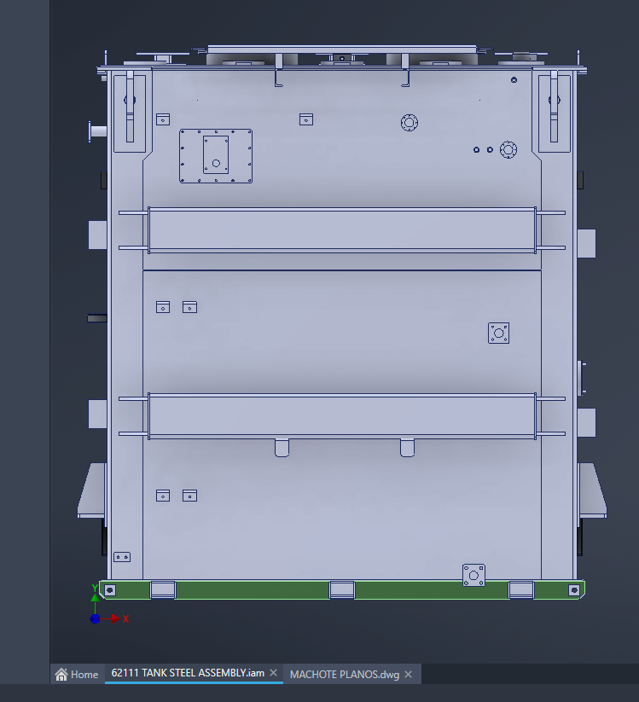
Es indispensable que el tanque permanezca abierto durante todo el proceso, ya que el script tomará de ahí la información geométrica necesaria para generar las vistas de las piezas.

Verificación del archivo activo en Inventor
Antes de ejecutar el script, verificar cuidadosamente lo siguiente:
- El tanque debe estar abierto en Inventor.
- El archivo MACHOTE PLANOS también debe estar abierto en Inventor.
- La ventana activa o visible al momento de iniciar el proceso debe ser MACHOTE PLANOS.
Este punto es crítico. Aunque ambos archivos deben permanecer abiertos, el archivo que debe estar activo al lanzar la automatización es MACHOTE PLANOS. Si el archivo activo no es el correcto, el flujo puede ejecutarse de forma incorrecta o fallar.

Ejecución del script en Python
- Abrir Visual Studio Code.
- Abrir la carpeta “Planos” que se encuentra en Música.

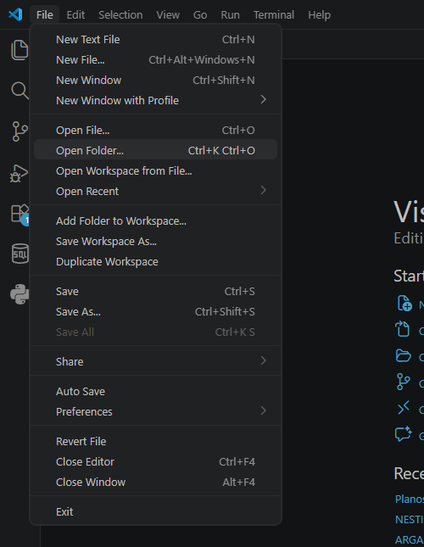
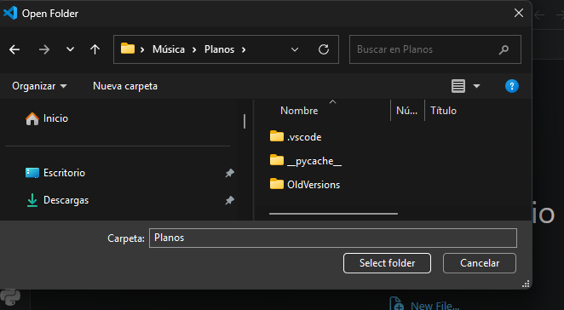

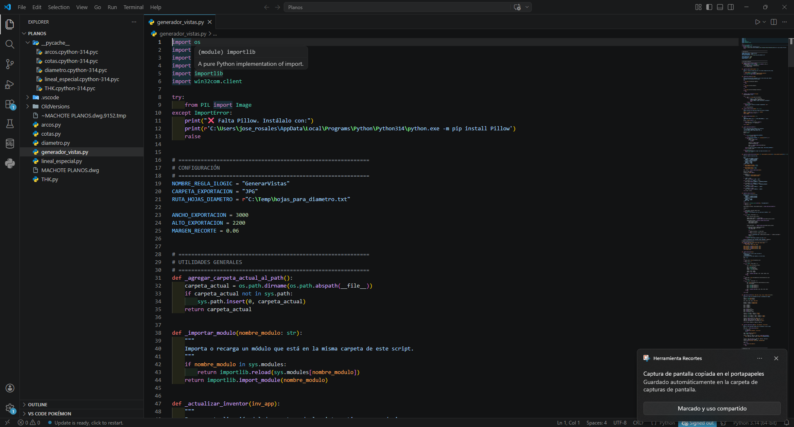

- Localizar el script denominado generador_vistas.py.
- Ejecutar el script.
Una vez iniciado, el sistema comenzará el flujo automático, el cual realiza de manera secuencial las siguientes acciones:
- Generación de vistas
- Acotado
- Renombrado de hojas
- Guardado del resultado
El usuario no debe cambiar de documento en Inventor ni interferir con la ejecución mientras el proceso se encuentre en curso. Durante la ejecución, al finalizar la etapa de generación de vistas, Autodesk Inventor mostrará una pantalla o mensaje emergente indicando que esa fase ha concluido.
En ese momento, el usuario debe:
- Identificar el mensaje emergente que aparece en Inventor.
- Dar clic en Aceptar.
Este paso es obligatorio para que el flujo continúe con las siguientes etapas automáticas: acotado, renombrado y guardado.

Nota: Si el usuario no presiona Aceptar en ese mensaje, el proceso no continuará correctamente y el script fallará o quedará detenido.
Por lo tanto, se debe supervisar esta parte del proceso y responder al mensaje en cuanto aparezca.

También es importante contemplar que las vistas se guardan en la misma carpeta que este el archivo MACHOTE.

Espera de finalización del proceso
Después de presionar Aceptar, el sistema continuará automáticamente con el resto del flujo.
El usuario debe esperar a que termine completamente la ejecución del script y confirmar que:
- Las vistas hayan sido generadas.
- Las hojas hayan sido acotadas.
- Los nombres de las hojas hayan sido actualizados.
- Los archivos hayan sido guardados correctamente.

Resultado esperado
Al finalizar el procedimiento correctamente, el usuario debe obtener:
- El archivo MACHOTE PLANOS procesado con las vistas generadas del tanque seleccionado.
- Las hojas acotadas de forma automática.
- Los nombres de hojas actualizados conforme a la lógica del proyecto.
- El guardado del documento realizado sin intervención adicional.

7. Puntos críticos de control
Para evitar errores, se deben respetar los siguientes puntos críticos:
- Abrir primero el archivo MACHOTE PLANOS y el tanque a procesar.
- Confirmar que ambos archivos estén abiertos en Inventor antes de ejecutar Python.
- Verificar que el archivo activo en Inventor sea MACHOTE PLANOS.
- Ejecutar únicamente el script generador_vistas.py para iniciar el flujo completo.
- Presionar Aceptar en el mensaje emergente de Inventor cuando termine la generación de vistas.
- No cerrar Inventor, no cambiar de archivo activo y no interrumpir el proceso hasta su finalización.

Fallas comunes

El script no trabaja sobre el archivo correcto
Causa probable: el archivo activo en Inventor no era MACHOTE PLANOS al momento de correr el script.

El flujo se detiene después de generar las vistas
Causa probable: no se presionó Aceptar en el mensaje emergente de Inventor.

El proceso falla o queda incompleto
Causa probable: el tanque no estaba abierto, el machote no estaba abierto o se interrumpió el flujo manualmente.

Recomendación
Antes de correr el script, se recomienda hacer una verificación rápida final:
- ¿Está abierta la carpeta correcta?
- ¿Está abierto MACHOTE PLANOS?
- ¿Está abierto el tanque?
- ¿Está activo MACHOTE PLANOS?
- ¿Estoy listo para presionar Aceptar cuando Inventor muestre el mensaje?
Si todas las respuestas son afirmativas, el proceso puede ejecutarse con seguridad.

